Действия в случае затопления или паводка

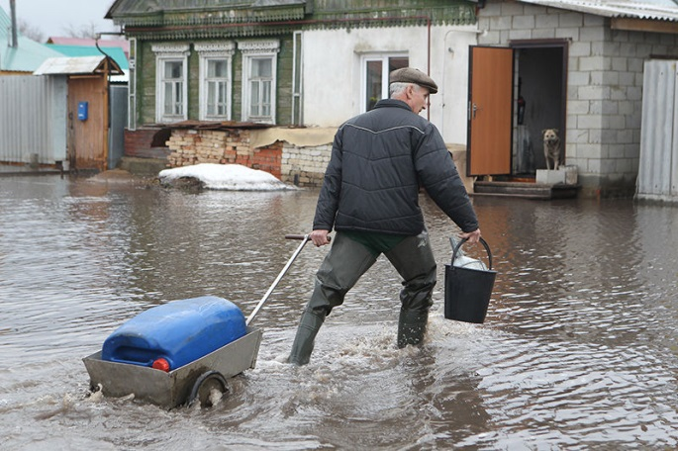
Большое количество снега, выпавшего этой зимой, может привести к обильному паводку. Однако если весна будет постепенной, а земля окажется не сильно промерзшей, волноваться не придется. Прогнозы на то, как именно будет проходить паводок, делать преждевременно. Спасатели прорабатывают различные сценарии развития событий, чтобы быть готовыми к любой ситуации.
Исходя из многолетних среднестатистических результатов наблюдений за сходом талых и дождевых вод, на территории городского округа «Город Белгород» определены улицы и дома, которые могут попасть в зону возможного подтопления. Во время весеннего паводка могут пострадать 817 домовладений общей численностью населения 2345 человек, из них: 215 домовладений Западного округа и 602 домовладения Восточного округа.
Причины паводка могут быть разными. Одна из них – ливневые канализации. Ливневая канализация не справляется с большим количеством воды, которая скапливается на некоторых участках улиц. Спасатели города ежедневно проводят мониторинг мест, наиболее подверженных риску подтопления.
Получив сообщение о паводке, следуйте основным правилам:
- отключите газ и электричество;
- возьмите с собой документы, деньги, ценности, тёплую одежду, сапоги, продукты питания и воду на несколько дней, предметы личной гигиены, медицинскую аптечку;
- предупредите соседей, помогите детям, старикам и инвалидам покинуть опасное место. Займите верхние этажи, чердаки, крыши зданий;
- будьте готовы к эвакуации! Без промедления выходите в безопасное место, при этом учитывайте направление вероятного развития паводка.

В случае обнаружения поднятия уровня воды сообщите
о ситуации в Единую дежурно-диспетчерскую службу
по телефону «112»

